Акт № 43/С20
о выявлении рекламной конструкции, без разрешения, срок действия которого не истек на территории городского округа Люберцы Московской области

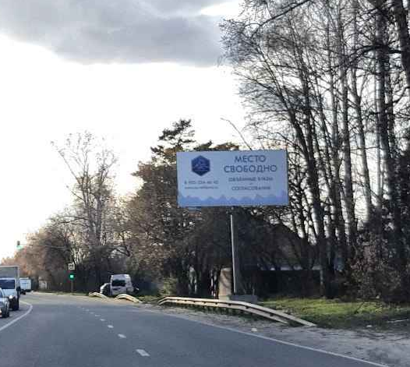 | 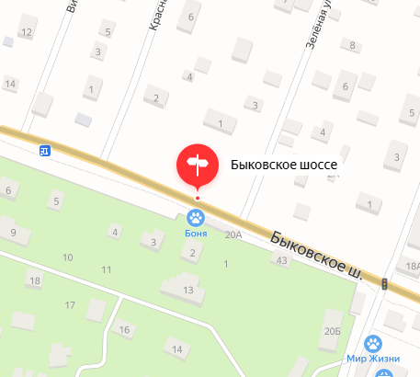

« 01 » июня 2020 года проведена визуальная проверка рекламной конструкции по адресу: Московская область, г.о. Люберцы, рп. Малаховка, шоссе Быковское, д.20А
Владелец РК (организационно-правовая форма организации, ФИО, должность руководителя, почтовый адрес, телефон): Владелец неизвестен
Законный владелец недвижимого имущества, к которому присоединен РК (организационно-правовая форма организации, ФИО, должность руководителя, почтовый адрес, телефон) _____________________________________________________________________________

Информация о состоянии разрешительной документации | Информация по визуальному обследованию РК
 | - Щит 3х6 – 1 ед.

Проверку провели:

Ведущий эксперт отдела по рекламе
МУ «Дирекция централизованного обеспечения » ____________________/С. В. Порунов

Руководитель отдела по рекламе
Администрации муниципального образования городской округ Люберцы Московской области ________________/ Е. Г. Стрельникова

АДМИНИСТРАЦИЯ

МУНИЦИПАЛЬНОГО ОБРАЗОВАНИЯ
ГОРОДСКОЙ ОКРУГ ЛЮБЕРЦЫ
МОСКОВСКОЙ ОБЛАСТИ
Октябрьский пр-т, д. 190, г. Люберцы, Московская обл., 140000
Тел.: (495) 554-60-83, факс: (495) 503-15-22, e-mail: sk@lubreg.ru, www.lubreg.ru
ОКПО04034252 ОГРН 1025003213179 ИНН/КПП 5027036758/502701001
________________________________________________________________
ПРЕДПИСАНИЕ № 2исх-649
О ДЕМОНТАЖЕ НЕЗАКОННО УСТАНОВЛЕННОГО И ЭКСПЛУАТИРУЕМОГО ОБЪЕКТА НАРУЖНОЙ РЕКЛАМЫ
городской округ Люберцы
Московской области « 05» июня 2020 г.
Администрацией городского округа Люберцы Московской области на территории
г. о. Люберцы выявлено нарушение порядка установки рекламной конструкции, предусмотренного Федеральным законом от 13.03.2006 г. N 38-ФЗ
"О рекламе", законом Московской области от 30.12.2014 г. № 191/2014-ОЗ
«О благоустройстве в Московской области», а именно: п.9 ст.19 Федерального закона - эксплуатация рекламной конструкции без действующего разрешения,
(в чем заключается нарушение)
вид (тип) рекламной конструкции: Щит 3х6 – 1 ед.
принадлежащая: Владелец неизвестен
(наименование организации, Ф.И.О. индивидуального предпринимателя)
установленная: Московская область, г.о. Люберцы, рп. Малаховка, шоссе Быковское, д.20А
( местонахождение объектов наружной рекламы)
В соответствии с частью 10 статьи 19 Федерального закона от 13.03.2006
№ 38-ФЗ "О рекламе", Законом Московской области от 30.12.2014 г. № 191/2014-ОЗ
«О благоустройстве в Московской области» предписываем владельцу объекта наружной рекламы: Владелец неизвестен
(наименование организации, Ф.И.О. индивидуального предпринимателя)
в тридцатидневный срок демонтировать незаконно установленный и эксплуатируемый объект наружной рекламы с приведением территории в первоначальное состояние и восстановлением благоустройства, в трехдневный срок удалить информацию с объекта наружной рекламы.

Заместителя Главы администрации А.М. Семенов

Предписание получил __________________________________________________________________________
(дата, Ф.И.О., подпись, либо штамп организации - владельца объекта наружной рекламы)

